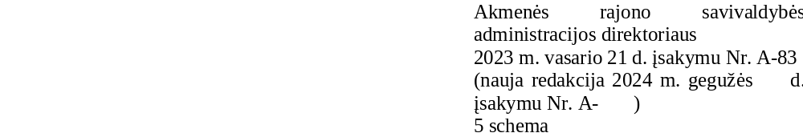

VENTOS MIESTO ŠVENTĖS PREKYBOS IR PASLAUGŲ TEIKIMO ŠALIA KULTŪROS CENTROS SCHEMA

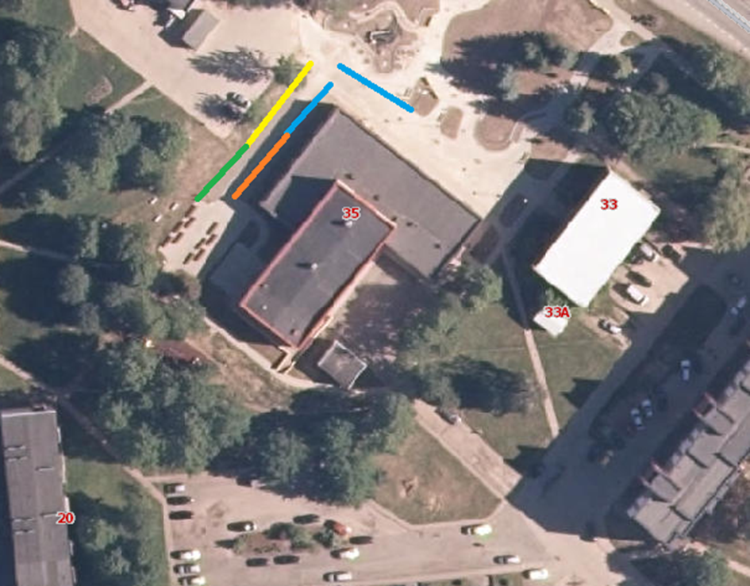

*Reikšmės.
Viešojo maitinimo paslauga
Prekyba ne maisto prekėmis
Prekyba tautodailės gaminiais, rankdarbiais, dailės dirbiniais
Prekyba maisto prekėmis (fasuotais maisto produktais)

